主题：哥尼斯堡七桥问题与一笔画 年级：八年级 执教：钱程
活动目的：
知识技能：1.让学生体会如何用数学知识解决实际问题。
2.通过抽象出点、线，使学生对点、线有进一步的认识。
数学思考：理解如何通过抽象化和理想化的数学思想建立数学模型。
问题解决：通过探究“一笔画”的数学问题，寻找出解决实际问题的方法。
情感态度：1.通过探究“一笔画”的规律的活动，锻炼学生克服困难的意志及勇于发表见解的好习惯。
2．通过“一笔画”问题及其结论的了解，扩大学生知识视野，激发学生学习兴趣。
活动准备：教具：电脑多媒体；学具：铅笔
活动一、展示问题，引发思考
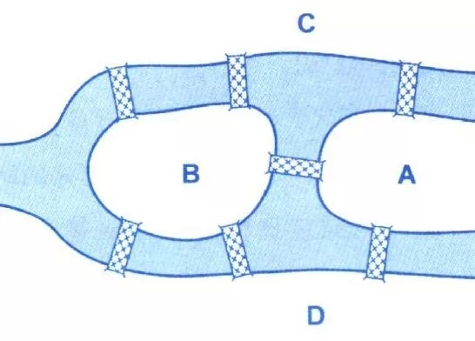
- 问题的提出
18世纪时风景秀丽的小城哥尼斯堡中有一条河，河的中间有两个小岛，河的两岸与两岛之间共建有七座桥（如图），当时小城的居民中流传着一道难题：一个人怎样才能不重复地走过所有七座桥，再回到出发点。 这就是著名的哥尼斯堡七桥问题，你愿意尝试一下吗？

设计意图：通过故事的形式引出七桥问题，一方面介绍了七桥问题的由来，另一方面也激发了学生的学习兴趣。数学的历史长河源远流长，学生缺乏对数学一些历史的了解，这一问题对数学历史的发展和数学文化内涵的加深起到了一定的作用。学生在兴趣的基础上探究这一问题，非常富有价值。

- 问题的研究
数学家欧拉知道了七桥问题他用四个点A、B、C、D分别表示小岛和岸，用七条线表示七座桥（如图）于是问题就成为如何一笔画出图中的图形。
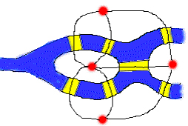
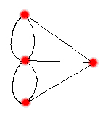

设计意图：介绍欧拉利用几何的抽象化和理想化来观察生活，建立了准确的数学模型，给予学生问题解决思路上的引领，同时也让学生领略到了数学家欧拉的聪明智慧。但这一环节并未给出欧拉是如何真正解决这个问题的，让这个问题更加充满悬念，进一步提高了学生的求知欲，为后面的探究活动埋下伏笔。

- 新概念介绍：
问题究竟该如何解决呢？我们先要了解几个概念：
- 一笔画：下笔后笔尖不离开纸且每条线只能画一次不能重复。

- 连通图：整个图必须是通路，也就是每个点至少有两条线连接。
例如：
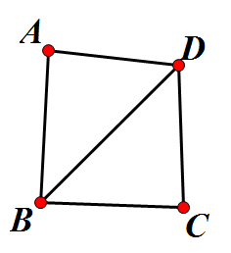
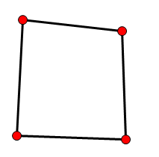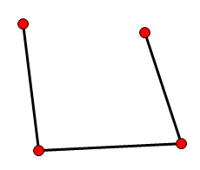
连通图 非连通图

- ①奇点：和某个点连接的线的条数是奇数，
例如：图中点B、点D；
②偶点：和某个点连接的线的条数是偶数，
例如：图中点A、点C。
设计意图：介绍三个与一笔画问题有关的概念，为一笔画问题的规律探究作好准备。

活动二、合作探究，寻找规律
1.判断下列连通图能否一笔画出，并确定每个图的奇点和偶点数。
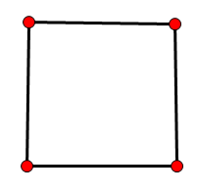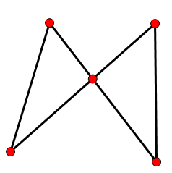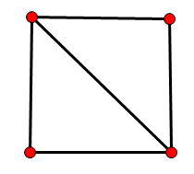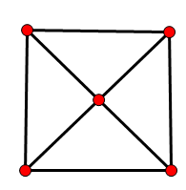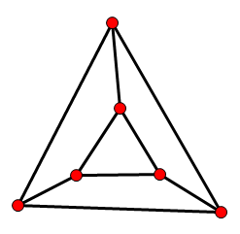
图（1） 图（2） 图（3） 图（4） 图（5）
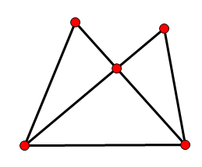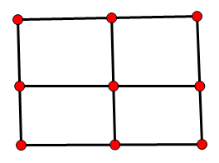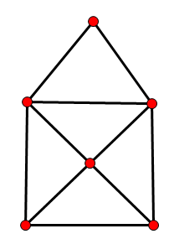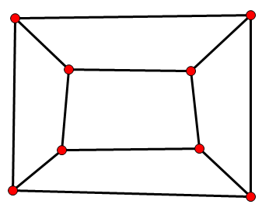
图（6） 图（7） 图（8） 图（9）
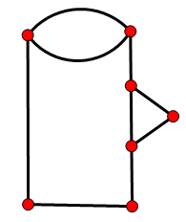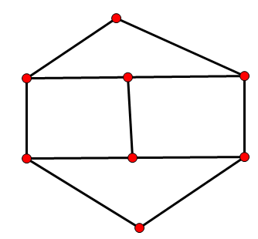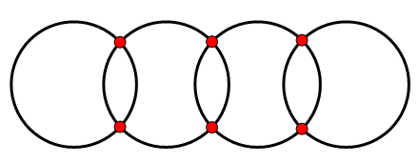
图（10） 图（11） 图（12）

2.将以上连通图的数据进行统计整理，填入下列表格中。
可一笔画图序号 | 奇点数 | 偶点数 |  | 不可一笔画图序号 | 奇点数 | 偶点数

3.根据搜集的数据，思考如下问题：
（1）能否一笔画和连通图的奇点或偶点数有关吗？有怎样的关系？
（2）能一笔画的连通图起始点和终点是否和奇点或偶点有关？

- 根据对以上问题的思考，请你用简洁的语言概况一笔画问题的规律：

5.问题解决：七桥问题的最终答案是
设计意图：通过对12幅一笔画图的探究，让学生动手操作，体验寻找一笔画问题解决办法的过程。通过自主探究，让学生在自主探究和展示中收获信心，也为进一步猜想规律做好铺垫。通过表格对数据进行统计和整理，让学生更清晰的去观察和分析数据，更加方便地去寻找规律。
这12幅图中，能和不能一笔画的图各有6幅图。具体结果是：
可一笔画 | 奇点数 | 偶点数 |  | 不可一笔画 | 奇点数 | 偶点数
（1） | 0 | 4 |  | （4） | 4 | 1
（2） | 0 | 5 |  | （5） | 6 | 0
（3） | 2 | 2 |  | （7） | 4 | 5
（6） | 2 | 3 |  | （9） | 8 | 0
（8） | 2 | 4 |  | （10） | 4 | 3
（12） | 0 | 6 |  | （11） | 6 | 2
在可一笔画的图形中奇点数为0和2的分别设计了3个图，而偶点数分别是2-6均有，旨在让学生发现其规律。而不可一笔画图主要设计了奇点数为4,6,8的图形共6个，学生也可以通过自己绘图，收集更多的数据，更好地发现规律。

活动三、感悟规律，学以致用
1.如下图所示，两条河流的交汇处有两个岛，有七座桥连接这两个岛及河岸。问：一个散步者能否一次不重复地走遍这七座桥？
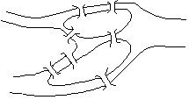
2.在“格尼斯堡七桥问题”中，请你再架一座桥，你会怎么架桥呢？当“七桥问题”就变成了“八桥问题”，你能否找到问题的答案呢？

设计意图：通过两个问题的提出，让学生更明确规律寻找的方向，避免不必要的盲目寻找。这两个问题的答案也就是一笔画问题主要的规律。（即：1.可一笔画的连通图，只与图中奇点数有关，当奇点数为0或2时，连通图可一笔画完，否则不行。2.可一笔画的连通图，当奇点数为0时，可任选一点为起始点，且一笔画后可回到起点。当奇点个数为2时，可选其中一个奇点为起点，则另一个奇点为终点。）此规律虽未作出证明，但是学生容易接受并能掌握的规律，符合学生的实际。

